Reimer-Tiemann 反应
酚与氯仿在碱性溶液中加热生成邻位及对位羟基苯甲酸。含有羟基的喹啉、吡咯、茚等杂环化合物也能进行此反应。
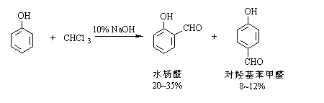
常用的碱溶液是氢氧化钠、碳酸钾、碳酸钠水溶液，产物一般以邻位为主，少量为对位产物。如果两个邻位都被占据则进入对位。不能在水中起反应的化合物可吡啶中进行，此时只得邻位产物。
反应机理
首先氯仿在碱溶液中形成二氯卡宾，它是一个缺电子的亲电试剂，与酚的负离子（Ⅱ）发生亲电取代形成中间体（Ⅲ），（Ⅲ）从溶剂或反应体系中获得一个质子，同时羰基的α-氢离开形成（Ⅳ）或（Ⅴ），（Ⅴ）经水解得到醛。
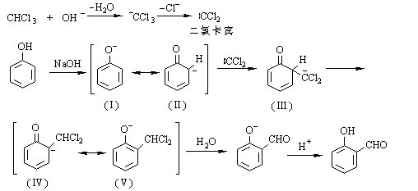
反应实例
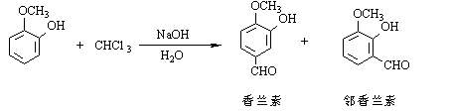
酚羟基的邻位或对位有取代基时，常有副产物2,2-或4,4-二取代的环己二烯酮产生。例如：
